1/06 RM 03342
Hardware e Software

ATIVIDADE – PÁGINA: 28

1) O que é um HARDWARE? Dê 03 exem,--------------------------------hardwre é a parte fisica de um conputador , é formado pelos -------conponente eletronico

2) O que é um SOFTWARE? Dê 02 exemplos:
-software é uma sequência de istruções escritas para serem interpretadas por um conputador o sistema windows e o sistema linux

3) Escreva (S) para SOFTWARE e (H) para HARDWARE:

(s ) (s ) 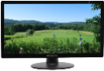( h)

( s) 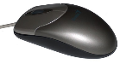(h ) 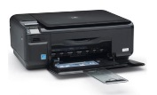(h )

